
 |  | Naam test: | Arduino GIT template
 |  | Datum: | 24/9/2019
 |  | Lesmodules: | Arduino Booklet + Bundel
Opleiding: | Java IoT Developer | Naam cursist: | Bankeen Mustafa
Resultaat | ....../40

Arduino GIT

DIt is een document om te helpen uw Git op te zetten om arduino projecten up to loaden zodat de instructeurs uw vooruitgang kunnen tracen.

Het is de bedoeling dat je doorheen het werken met de Arduino en later de ESP modules uw eigen projecten bijhoudt, benoemd, becomentarieerd voor later gebruik.

Je leert nu veel nieuwe technieken om verschillende dingen uit te lezen, aan te sturen , te verbinden, … maar die zal je niet altijd gebruiken en dan is het makkelijk om op je eigen Resource pool te kunnen terug grijpen ipv telkens het interent af te zoeken.

Graag zou ik van elk project die jij reeds gemaakt hebt uit de bundel en het boekje een kleine upload van de sketch zien.

Je kiest 3 projecten uit, waar je een kleine analyse bij schrijft van hoe je proces was om deze oefening aan te nemen, wat je eruit geleerd hebt en de antwoorden op de extra vragen die soms bij de opgaves staan. Neems gerust een foto van je eigen finale opstelling om te vergelijken met de originele. 2 van deze projecten komen vanuit de boekje en 1 ervan vanop het internet.

Voorzie dus per project een analyse, de gecomenteerde arduino sketch, en enkele foto’s.

Arduino Project 1 Analyse

Project Naam: Sonar

Analyse:

Het circuit in dit project kan de afstand van objecten tellen die in de beurt staan, door een ultrasonic sensor die op servo-motortje is gezetten. De servo-motor beweegt af en toe om een breide hoek te scannen.
Het Arduino-module leest de echo die van de ultrasonic sensor komt. De afstand kan van deze waarde wordt gerekend via deze formula:
afstand = (echotijd / 2) / 29.1

Onderdelen:

Arduino Uno
Servo-motor
Ultrasonic sensor

Schema:

zie foto's folder
Sketch:

Het project bevat Servo library om de servo motor to gebruiken

Experimenteren:

Er zijn pieken in het signaal die verkeerde afstanden geven

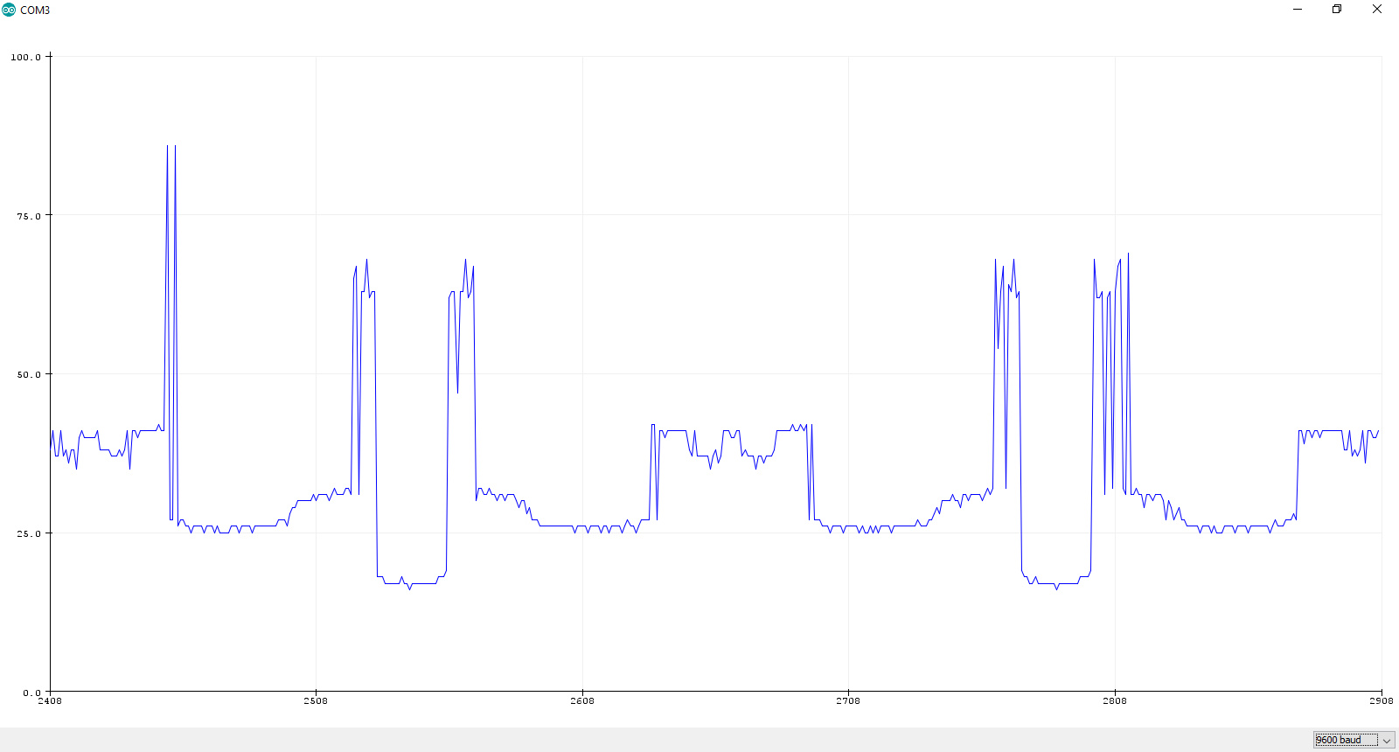
output van Sonar project dat op een tafel is gezet met paar dingen erop
Arduino Project 2 Analyse

Project Naam: Temperature Indicator
Analyse:

Dit circuit gebruikt TMP36 sensor om de temperatuur te lezen, daarna schakelt het een LED aan, zodat mens kan weten of het coud, normaal of warm is.

Onderdelen:

Arduino Uno
TMP36 sensor
3 LEDs (verchillende cleuren)
3 risistors (220 ohm)

Schema:

zie foto's folder
Sketch:
de routine getVoltage(int pin) leest voltage die op pin is. Die waarde komt van de TMP36 senesor. Daarna geeft getTemprature het temperatuur terug. Er is een speciale formula ervoor.
De pin A0 wordt gebruikt voor de temperatuursensor, omdat hij analoge waarde geeft.

Experimenteren:

met kamerstemperatuur wordt de groene LED aangedaan
als de sensor verwarmd wordt door mens of warme stof, wordt de rode LED aangedaan

output van monitor die geeft de temperatuur elke seconde
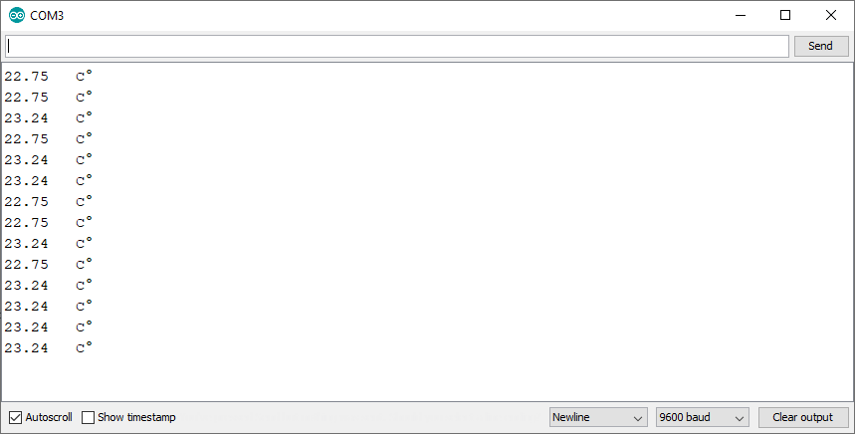

Arduino Project 3 Analyse

Project Naam: Arduino Counter Display
Analyse:

Dit circuit gebruikt een 8-segment display om cijfers te tonen.
Het kan van 0 tot 9 tellen of van 9 tot 0.
De resistors zijn belangerijk om de LEDs in de display te beschermen.

Onderdelen:

Arduino Uno
8-segment display (5161AS)
7 risistors (220 ohm)

Schema:

zie foto's folder
Sketch:
de code gebruikt arrays zodat het gemakkelijker wordt geschreven

Experimenteren:

Het is mogelijk om de tijd tussen elke cijfer te veranderen door delayPeriod in de code veranderen.
Er is ook een extra ding: de display toont loopende lucht intussen.

